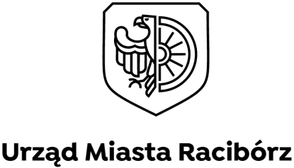
IU.6733.1.14.2021 Racibórz, 2022-08-26
IU.ZD-0659/22

OBWIESZCZENIE

Na podstawie art. 4, ust. 2, pkt. 1 i art. 53, ust. 1 ustawy z dnia 27 marca 2003 r. o planowaniu i zagospodarowaniu przestrzennym (t. j. Dz. U. z 2021 r., poz. 741 z późn. zm.),

zawiadamia się
o podjęciu na wniosek strony zawieszonego postępowania w sprawie wydania decyzji o ustaleniu lokalizacji inwestycji celu publicznego dla inwestycji polegającej na:
budowie stacji bazowej telefonii komórkowej RAC8001A wraz z wlz oraz kanalizacją kablową zlokalizowanych na działce nr 301/22, k.m. 1, obręb Studzienna, w rejonie ul. Bogumińskiej w Raciborzu, w części nie objętej miejscowym planem zagospodarowania przestrzennego.
POUCZENIE
W celu uzyskania dodatkowych wyjaśnień lub na wniosek strony uzyskania kopii dokumentów przedmiotowej sprawy w formie elektronicznej – proszę telefonować pod numer (32) 75 50 734 (w godz. pracy tut. urzędu: pon., wt., czw. od 7:30 do 15:30, śr. od 7:30 do 17:30, pt. od 7:30 do 13:30) lub przesłać wniosek na adres poczty elektronicznej inwestycje@um.raciborz.pl
Obwieszczenie ważne jest 14 dni od daty umieszczenia na tablicy ogłoszeń t. j. od dnia 02 września 2022 r.

Z up. Prezydenta Miasta
Mariola Isańska-Matela
Naczelnik Wydziału
Inwestycji i Urbanistyki

